在线考试操作平台指南

一、考试设备与要求
1、电脑及网络要求：在线考试系统须使用台式电脑或笔记本电脑进行考试（不支持手机、ipad等设备）。电脑及网络配置要求如下：
处理器 | PC：Intel i5及以上处理器  Mac：Intel处理器
操作系统 | PC：Windows 7及更高版本  Mac：Mac OS X10.10及更高版本
内存要求 | PC：不低于2GB RAM  Mac：不低于4GB RAM
显示要求 | 不低于1280 x 720分辨率
网络要求 | 不低于2Mbps
2、摄像头要求：考试电脑须具备30万像素以上的摄像头，用于人脸识别。系统禁止使用各类虚拟摄像头、手机摄像头，建议使用独立的USB摄像头或在有摄像头的笔记本上进行考试。摄像头应提前进行测试，确保正常使用。
3、浏览器要求：请使用谷歌浏览器。

二、考试过程
1、考生登录“教务管理系统”→课程考核→在线考试→去考试，即可开始远程考试。

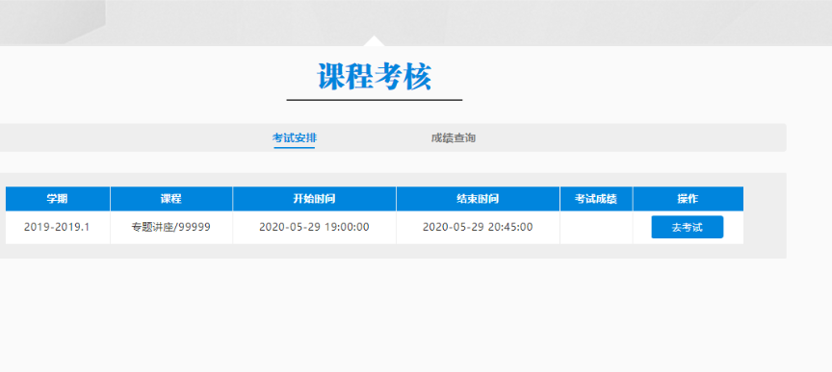
2、考试开始前，须认真阅读“在线考试注意事项及诚信考试告知书”，填写本人姓名全名（此页面有倒计时，若本人姓名填写错误，则无法开始考试），点击“我已阅读以上信息，开始考试”。
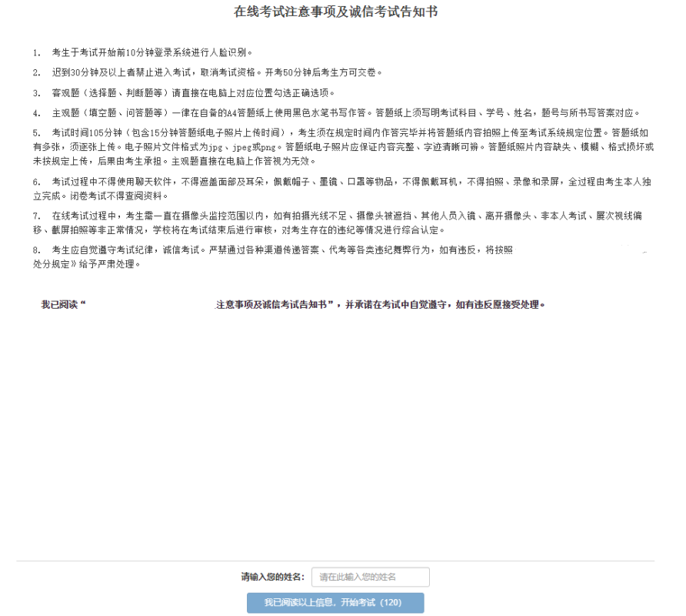

3、完成承诺环节后，进入考试系统的人脸识别环节，若识别不通过将会被强制退出考试系统。
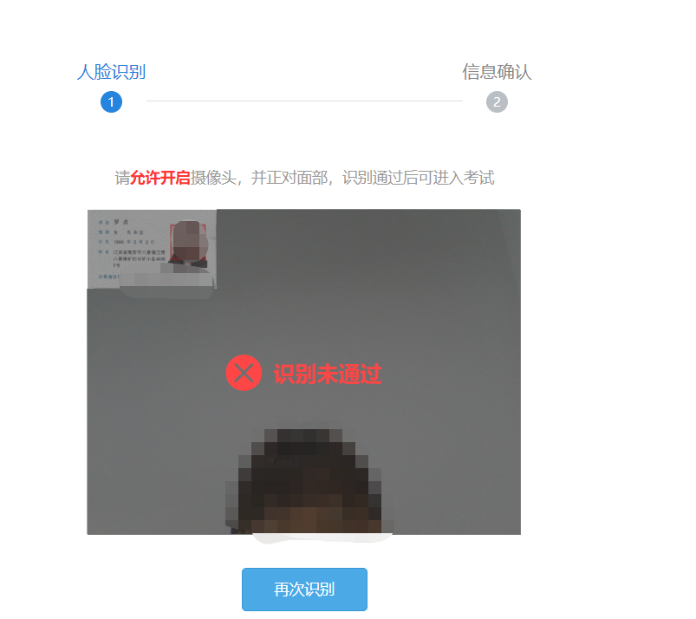
4、识别通过后便会弹出考试页面，点击“开始作答”。
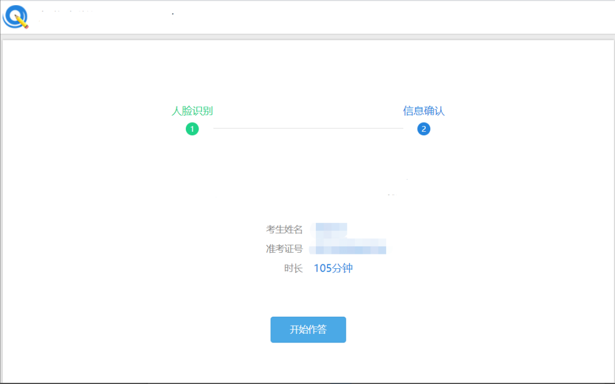
5、考试界面，左上角是系统里的头像和目前本人的照片，右侧为答题页面。
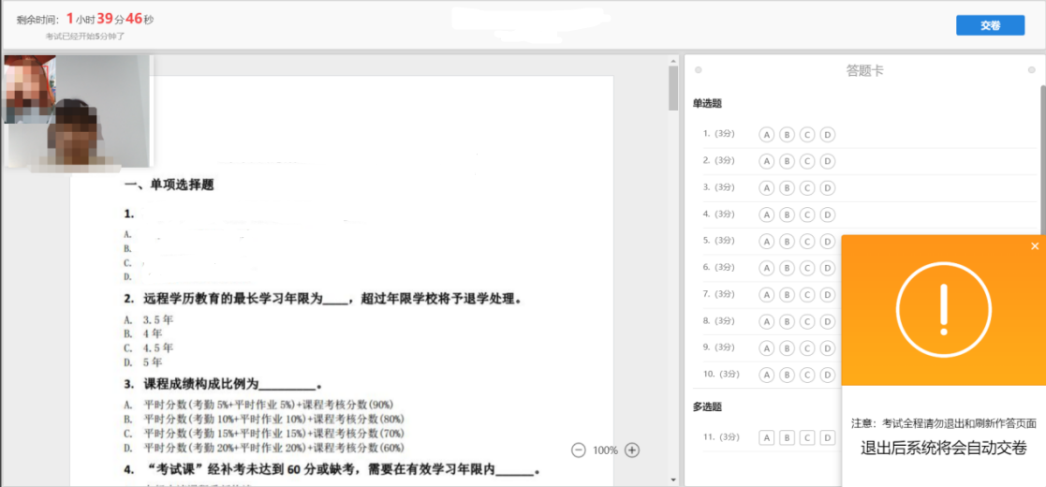
6、人像须一直在摄像头内，超过三次不在将会判定为作弊卷。
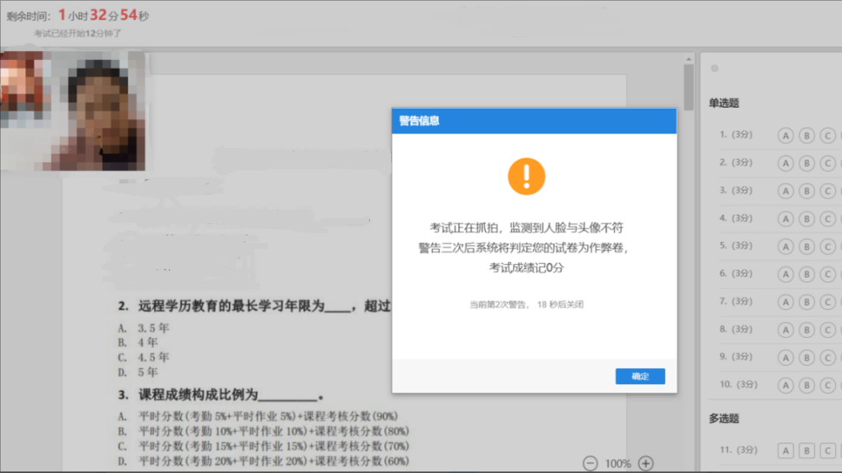
7、题目做完，如有主观题，请将答题纸拍照后上传，答题纸如有多张，须逐张上传。电子照片文件格式为jpg、jpeg或png。试卷检查无误后可交卷。

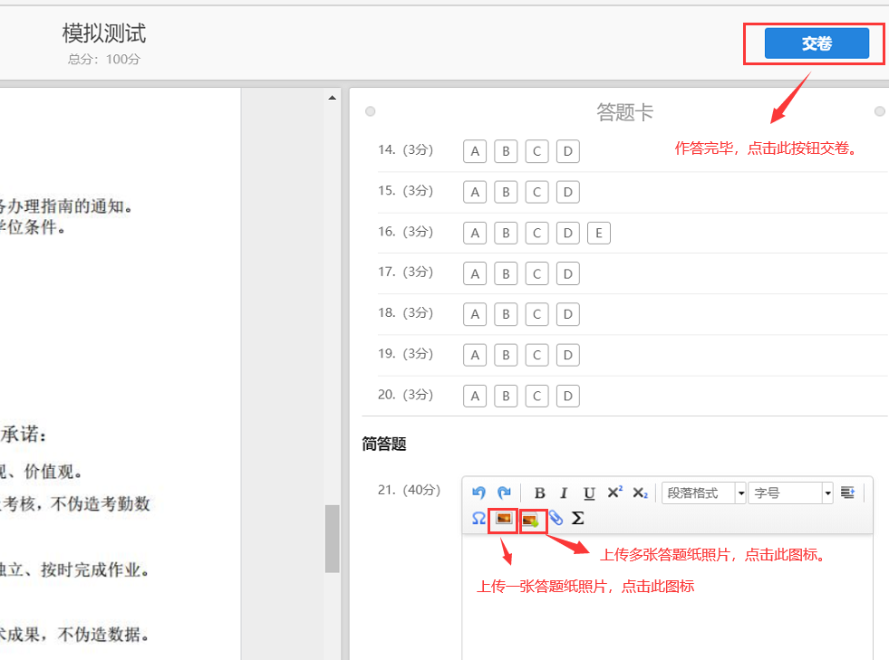

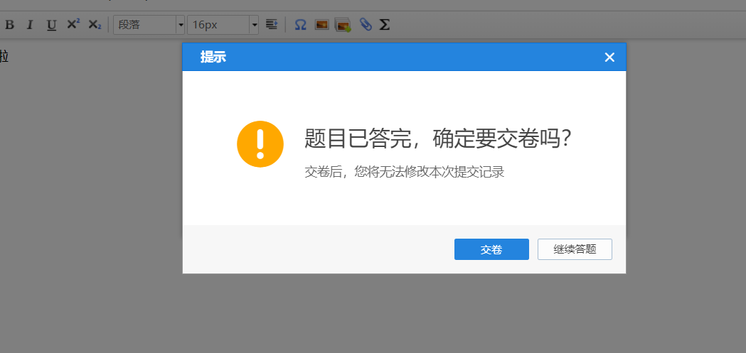
8、交卷成功。
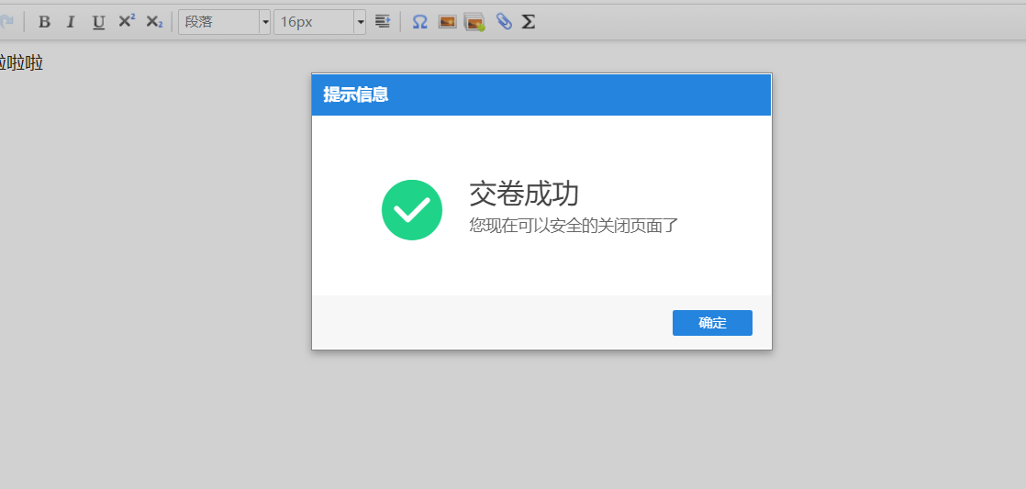

常见问题
1、摄像头禁用：考试过程中，需全程保证摄像头是开启状态。

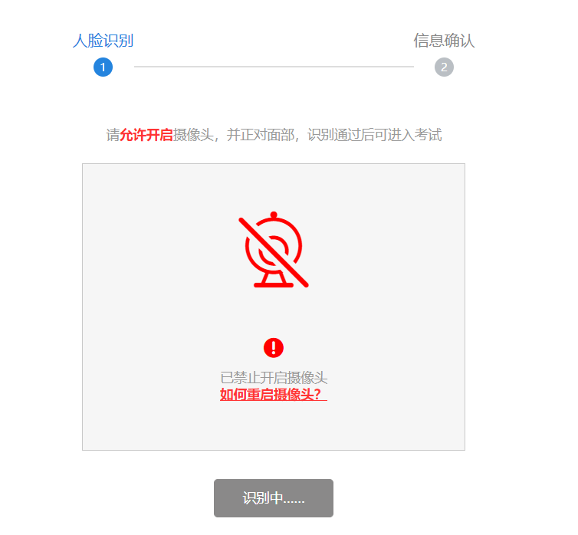
2、离开摄像头区域：考试过程中，请全程保证在摄像头区域内，若超过三次报警，系统将会强制收卷，并将试卷判定为作弊卷。
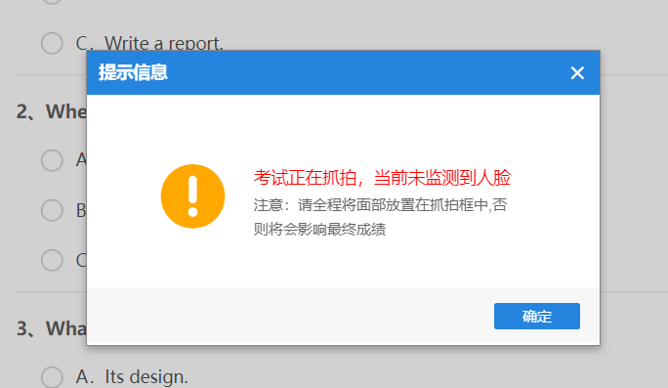
3、盖住摄像头：考试过程中，请勿使用遮蔽物盖住摄像头，若超过三次报警，系统将会强制收卷，并将试卷判定为作弊卷。
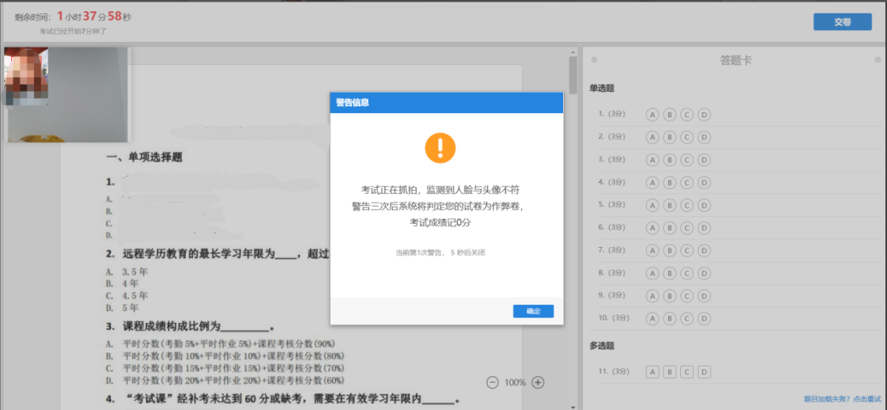
4、离开考试多次：考试过程中，禁止中途退出考试。若出现不可抗力（如断电、断网等），需及时更换环境，重新登录，切勿主动退出考试。

